О Международной акции «Бессмертный полк»

«Бессмертный полк»

Международная акция «Бессмертный полк» проводится в рамках Всероссийской общественной акции «Бессмертный полк», приуроченной к празднованию 73-й годовщины Победы в Великой Отечественной войне 1941-1945 годов.
Цели и задачи
Цель: создание условий для cохранения памяти о великом подвиге советского народа в годы Великой Отечественной войны 1941-1945 годов через новые формы работы по гражданско-патриотическому воспитанию населения.

Задачи:
- Способствовать воспитанию чувства уважения к героическому прошлому России.
- Сформировать у населения патриотические, морально-нравственные ценности и активную жизненную позицию.
Участники
Участником акции может стать любой житель городского округа независимо от возраста, пола, вероисповедания, национальности, политических и иных взглядов.
Порядок проведения акции
- Участники акции могут принять участие индивидуально или в составе организованных групп.

- Всем участникам необходимо узнать биографию своего родственника – ветерана Великой Отечественной войны, не дожившего до наших дней и изготовить транспарант/штендер с фотографией ветерана (размеры фотографии 245 на 335 мм – «формат А4+») с указанием фамилии, имени, отчества и воинского звания. Если фотография отсутствует, то можно изготовить транспарант/штендер без фотографии с указанием фамилии, имени, отчества и воинского звания ветерана.
ОБЯЗАТЕЛЬНОЕ УСЛОВИЕ - СОБЛЮДЕНИЕ РАЗМЕРОВ ТРАНСПАРАНТА.

- Для индивидуального личного участия в формировании колонны «Бессмертного полка» участникам необходимо изготовить транспарант с фотографией солдата Великой Отечественной войны (образец см. в приложении 1).
Транспаранты могут быть изготовлены участником акции самостоятельно или заказаны у партнеров акции.
Формирование колонны «Бессмертного полка» и торжественное прохождение по установленному маршруту состоится 9 мая 2018 года. Информация о точке сбора участников акции, маршруте движения, а также требованиях к участникам акции будут сообщены дополнительно.
Приложение 1

ОБРАЗЕЦ ТРАНСПАРАНТА

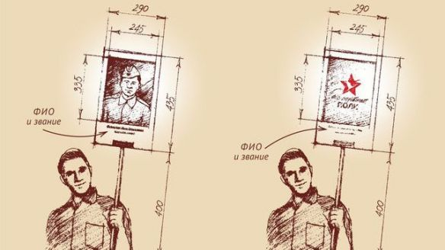

Транспарант делается по единому образцу. Размеры: ширина – 290 мм, длина – 435 мм, длина ручки – 500 мм. Его размеры: 290 х 435 мм. Размер фото: 245 х 335 мм. Транспарант можно изготовить самому из ДВП, фанеры, пластика или любого другого подручного материала любого цвета. Если портрета нет, на плакате можно разместить эмблему акции «Бессмертный полк» (приложение 2).

Приложение 2

Логотип для нанесения на транспарант

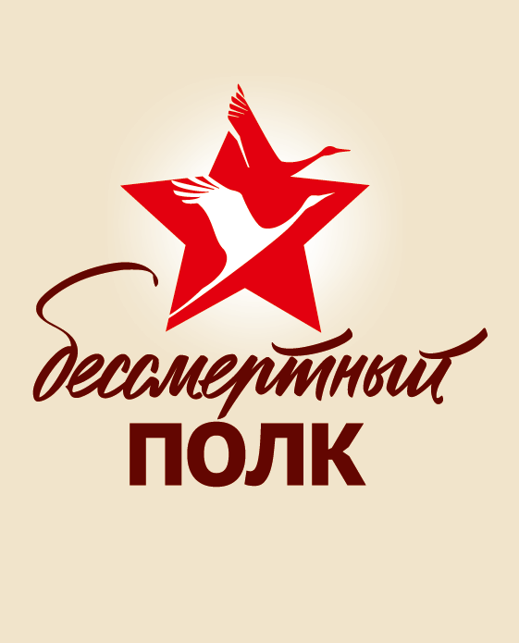

Приложение 3

Впервые Бессмертный полк прошел 9 Мая 2012 года в Томске. В колонне Полка тогда пронесли почти 2000 портретов ветеранов и прошли более 6000 томичей. Его инициаторами стали журналисты Томской медиа-группы, которых поддержали жители города.
После мая 2012 года идея Бессмертного полка расходится по стране. Первыми в Полк пришли: Тула, Урюпинск, Калуга, Барнаул, Курган, Киров, Чебоксары, Новокузнецк, Пермь, Архангельск, Благовещенск, Новосибирск, Екатеринбург, Волгоград, Ачинск, Красноярск, Абакан, Кызыл, Омск.
9 мая 2013 года, уже в более чем ста двадцати городах и селах России, а также Казахстана, Кыргызстана, Украины прошел Бессмертный полк. В ряде городов - Томск, Барнаул, Тула — число горожан достигало 20 тыс. человек. В Екатеринбурге, Новосибирске, Благовещенске, Волгограде, Кургане, Перми, Ростове-на-Дону, Луге - от 5 до 10 тыс. человек. Всего 9 Мая 2013 года Бессмертный полк в четырех странах объединил, по неполным данным, более 180тыс. человек разных национальностей.
9 Мая 2014 года в рядах Бессмертного полка вышли почтить память своих предков более полумиллиона человек. Наибольшее число граждан собрали Полки в Санкт-Петербурге — 30 тыс. горожан, Томске — более 25 тыс., Барнауле и Туле — более 20 тыс., Новосибирске, Екатеринбурге, Перми — более 10 тыс. В 2014 году к Полку присоединяются Израиль и Республика Беларусь.
К маю 2015 года координаторы Полка уже находились более чем в тысячи мест России и еще 15 стран. К Полку присоединились Норвегия, Ирландия, Эстония, Азербайджан, Ливан, Республика Южная Корея, США, Германия, Австрия. Сотни новых городов и сел России. Вплоть до самой восточной точки на карте страны - Бухты Провидения.
9 Мая 2015 года в рядах Полка на улицы городов и сел вышло не менее 4.000.000 человек. Самые массовые Полки прошли в Москве - до полумиллиона человек, Санкт-Петербурге - до 200.000 горожан, Туле - более 100.000, Томск - около 70.000, Новосибирске - около 50.000, Барналуе, Краснодаре, Перми - до 30.000 человек, Бишкеке, Алма-ате, Нижнем Новгороде, Волгограде, Кургане, Благовщенске, Ставрополе - более 10-15.000.
К 9 Мая 2015 года сайт народной летописи собрал около 270.000 имен ветеранов. Сегодня координаторы Полка находятся в 1200 городах и селах уже 20 стран мира. К Полку присоединились Великобритания, Болгария, Исландия.
С 2015 года официальным символом народного Полка становится созданный на Алтае логотип – Журавль, взлетающий в небо на фоне пятиконечной звезды. Символ не делящий тех, кто вынес войну на своем хребте, на «фронт» и «тыл». Соединяющий души ушедших и память потомков.

